Lastenheft
Projekt "Spenderportal"
Version: 0.2

Weitere Produktinformationen
Mitwirkend
Änderungsverzeichnis
 | Änderungen |  | Geänderte | Beschreibung der
Nr. | Datum | Version | Kapitel | Änderungen | Autor | Zustand

Inhaltsverzeichnis
1 Einleitung 4
2 Zielsetzung 5
3 Funktionale Anforderungen 6
4 Nicht-Funktionale Anforderungen 7
5 Gesamtsystemarchitektur 8
6 Sicherheitsmöglichkeiten 9
7 Lieferumfang 10
8 Abnahmekriterien und Vorgehen zur Abnahmeprüfung 11
9 Verweise 12

Einleitung
Derzeit können Spender die Blutspende-Termine nicht online auf der Website einsehen, weil diese Seite noch nicht existiert. Deshalb werden wir eine Website für Spender und ihre Wünsche entwickeln.
Gewünscht ist eine Möglichkeit, gemütlich von zu Hause aus zu überprüfen, wann man die nächste Möglichkeit hat, Blut zu spenden. Am besten findet das auf einer Webseite statt, da diese von nahezu jedem Gerät aus geöffnet werden kann. Ebenfalls ist eine datenschutzkonforme Anmeldefunktion gewünscht, da es sich um sensible Daten handelt und nicht für jedermanns Augen bestimmt sind. Blutspende-Termine werden mit genaueren Informationen als eine Tabelle dargestellt. Bei genaueren Informationen handelt sich um:
Ort - wo die Blutspende-Termine stattfinden
Datum - an den wo die Blutspende-Termine stattfinden
Status - ob der Termin kurzfristig ausfällt oder nicht
Beginn werden wir unser Projekt mit der Website. Die Implementierung findet mit HTML/CSS und JavaScript statt. Im Folgenden wird die Webseite mit Hilfe von Node.js an die MySQL Datenbank gekoppelt. Dort werden die Daten hinterlegt, welche auf der Website in Form eine Tabelle ausgegeben werden.

Zielsetzung
Der Spender muss von jedem beliebigen Gerät (Tablet, Telefon, Computer) auf diese Website zugreifen. Wenn der Benutzer eine falsche Blutspender-ID eingibt, wird er zur Login-Fehlerseite weitergeleitet, die darauf hinweist, dass er eine falsche oder nicht vorhandene Blutspender-ID eingegeben hat. Dort gelangt er über einen Link zurück zur Anmeldeseite. Struktur und Funktionalität der Website sollten jedoch nicht zu kompliziert sein, damit ein Spender jeden Alters problemlos Informationen von dieser Website erhalten kann. Außerdem wird dem Spender angezeigt, ob er spenden darf oder nicht. Sofern er spenden darf, werden die möglichen Standorte angezeigt an denen er spenden kann.

Funktionale Anforderungen
Um auf die Webseite zugreifen zu können wird ein Blutspender-ID vorausgesetzt.
Nach der Anmeldung wird dem Spender ein Satz angezeigt der aussagt, ob er spenden darf oder nicht. Bei Spendenerlaubnis werden ihm die Blutspende-Termine mit Datum, Ort und Uhrzeit als Tabelle angezeigt. Zusätzlich hat er die Möglichkeit die Termine nach Datum und Standort zu filtern.
Ein Chatbot steht für erste Fragen zu Verfügung. Sollte der Spender weitere unbeantwortete Fragen haben, kann er telefonisch oder per E-Mail zum Kunden-Dienst Kontakt aufnehmen.

Nicht-Funktionale Anforderungen
Um für einen besseren Schutz personenbezogener Daten zu sorgen werden auf der Webseite keine solcher Daten angezeigt. Zusätzlich wird der Nutzer nach längerer Inaktivität (2 Minuten) automatisch abgemeldet. Die Website sollte sich flexibel an das jeweilige Gerät (Tablet, PC, Handy) anpassen können. Die Tabelle soll übersichtlich und verständlich sein.

Gesamtsystemarchitektur
Auf der [Abbildung 1] ist das Diagramm von der Architektur und dem Datenaustausch unserer Website dargestellt.
Wie in [Abbildung 1] dargestellt, initiiert der Telnet-Client die Kommunikation, in dem er eine Anfrage an den Server liefert, in dem Fall wird ein Telnet-Befehl übertragen. Die Anfrage wird durch das Netzwerk (Internet) an das Node.js über Front-End gesendet, wo die Anfrage mit dem Back-End (Node.js) an die Datenbank (MySQL) gesendet wird. Der Server bekommt die Informationen von der Datenbank, die der angeforderten Anfrage entsprechen und schickt sie zurück an Node.js. Das Back-End überträgt die Informationen an das Front-End welches die Daten durch das Netzwerk an das Gerät des Spenders sendet.
Rote Pfeile – die Anfragen
Grüne Pfeile – die Antwort
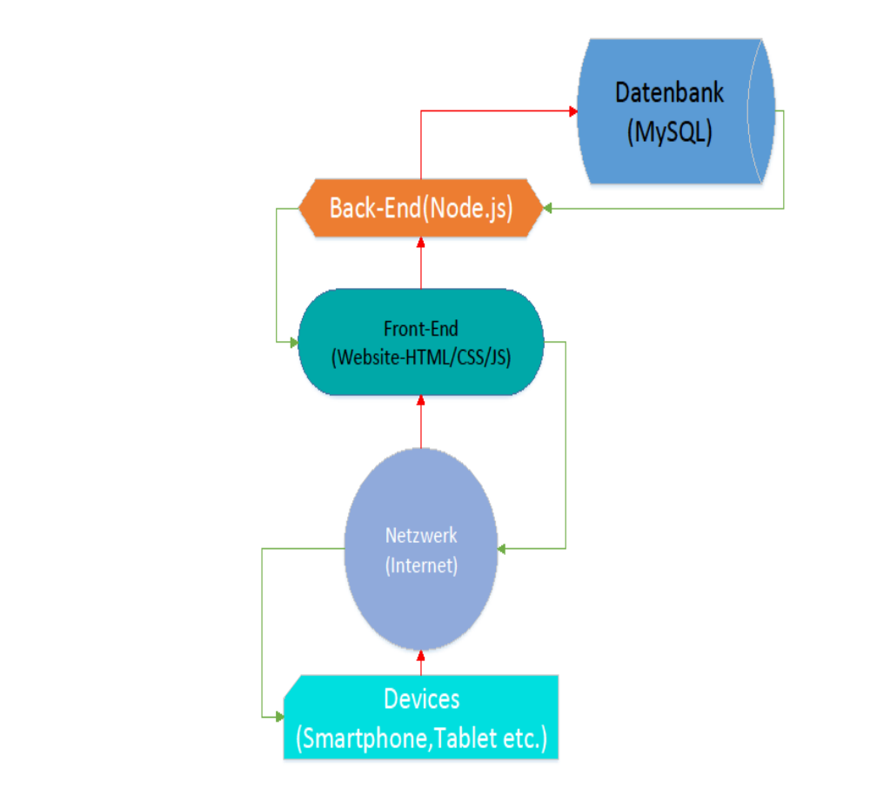
Abbildung 1: Diagramm des Ablaufs

Sicherheitsmöglichkeiten
Mit Hilfe unserer Verschlüsselung für unsere Website wird der Schutz aller Informationen gewährleistet.
Natürlich besteht die Risiken, dass unsere Verschlüsselung gehackt wird, aber diese ist sehr gering und dafür haben wir weitere Möglichkeiten, diese Hackerrisiken zu vermeiden. HTTPS

Lieferumfang

1) Source-Code bzw. Patches und Wartung
2) Webseite (funktionstüchtig)
3) Hosting
4) Dokumentation
5) Schulung

Abnahmekriterien und Vorgehen zur Abnahmeprüfung
Bevor diese Seite übermittelt wird, muss ein ausführlicher Test für diese Seite bestanden werden, damit Fehler erkannt und behoben werden. Stabilität und Sicherheit müssen geprüft sein, damit alle Daten geschützt werden. Zusätzlich soll der Chatbot vorgefertigte Fragen zur Vereinfachung der Nutzung der Website beinhalten.
Dem Spender muss auch die Dokumentation für dieses Projekt und zur Verwendung auf dieser Website zur Verfügung gestellt werden.
Darüber hinaus muss der Auftraggeber sein Einverständnis bestätigen, dass alle ihm in der Dokumentation zu diesem Projekt zur Verfügung gestellten Informationen klar und verständlich sind. Oder er kann zu den ihm genannten Punkten seine Wünsche äußern, die nicht klar sind oder ihm nicht gefallen.

Verweise
Telnet-Client - Telnet ist der Name eines im Internet verbreiteten Netzwerkprotokolls. Diesen alten und bekannten Client/Server-Protokoll basiert auf einem zeichenorientierten Datenaustausch üblicherweise über eine TCP-Verbindung. Neben dem Protokoll wird der Name Telnet auch für die Dienste Telnet-Server und insbesondere für Telnet-Client verwendet.

